Bir Deney Tüpü İçerisine Konulan Yoğunlukları Farklı, Birbirine Karışmayan Sıvıların İncelenmesi
DENEYİN ADI: Bir Deney Tüpü İçerisine Konulan Yoğunlukları Farklı, Birbirine Karışmayan Sıvıların İncelenmesi

DENEYİN AMACI: Yoğunlukları (özkütle) farklı olan sıvıların tüp içerisinde karışmadığını görmek.

HAZIRLIK SORUSU:
Denize dökülen akaryakıtın su üzerinde durmasının nedenlerini araştırınız.

KULLANILAN ARAÇ VE GEREÇLER:
1.cam tüp
2.su
3.sıvı yağ
4.ispirto
5.gazyağı

DENEY DÜZENEĞİ:
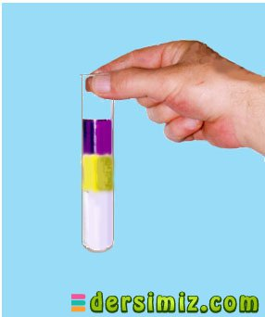

DENEYİN YAPILIŞI:
1-Su, sıvı yağ, ispirto ve gazyağından yaklaşık 2 ‘şer cm3 alırız.
2-Bir cam tüpe sırayla önce su, sonra zeytinyağı, ispirto ve en üste de gaz yağı koyrız.
3-Bu sıvıların birbirine karışmadığını gözledik.

DENEYİN SONUCU:
Yoğunlukları farklı olan sıvılar bir tüp içerisinde aşağıdan yukarıya doğru yoğunluğu büyük olandan yoğunluğu küçük olana doğru, karışmadan sıralanır. Yoğunluk maddelerin ayırt edici özelliklerinden biridir.

TEORİK BİLGİ:
Yoğunlukları farklı olan sıvılar bir kap içerisine konursa, sıvıların birbirine karışmayarak yoğunluğu büyük olan sıvı, kabın en dip kısmında yer alır. Yoğunluğu en küçük olan sıvı, kabın en üst kısmında yer alır.

